プライマリーナーシングと看護面談

プライマリーナースが把握すること

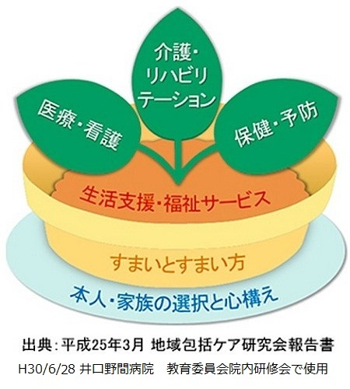

看護面談の留意点

・患者様へのタイミング：

・御家族へのタイミング：

・本人と御家族のギャップがある時の優先順位：

看護面談の確認事項

|  |  |  |
| --- | --- | --- |
| ① 本人の選択  □ 退院先  □ 退院前訪問、訪問  □ プレDC、DC  □ 薬自己管理 | ② 家族の心構え  □ 退院先  □ 退院前訪問、訪問  □ プレDC、DC  □ 他(DNRや行動制限) | ③ 医療者の判断  □ 退院先 |

家族面談の設定方法

|  |  |
| --- | --- |
| ① 以下の順番で可能な勤務日を複数選別する。  １，担当医師  ２，担当PSW  ３，担当Ns | ② 以下の順番で都合を確認していく。  １，担当医師  ２，担当PSW  ３，担当Ns  ４，ご家族 |